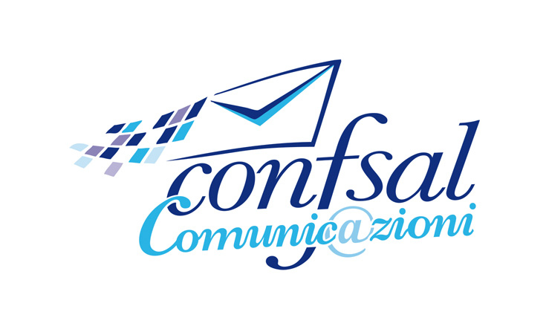

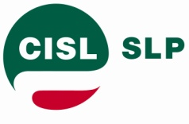

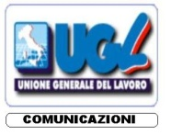


Dr. Paolo Faieta
Risorse Umane e Org.ne – R.I.
Poste Italiane S.p.A.
Viale Europa 175
00144 ROMA

Roma 13.2.2015

Oggetto: Richiesta incontro MP

Le scriventi OO.SS., in considerazione delle recenti ed unilaterali iniziative assunte dall’Azienda, richiedono un urgente incontro per affrontare i seguenti temi:

- Organici MP
- Avvio nuovo modello Commerciale Imprese e Retail
- Procedimenti disciplinari
Si rimane in attesa di quanto richiesto

Cordiali saluti

LE SEGRETERIE NAZIONALI

SLP- CISL SLC- CGIL UIPOSTE-UIL FAILP-CISAL CONFSAL COM UGL-COM
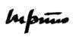
M. Petitto M.Cestaro M. Vannoli W. De Candiziis R..Gallotta S.Muscarella
